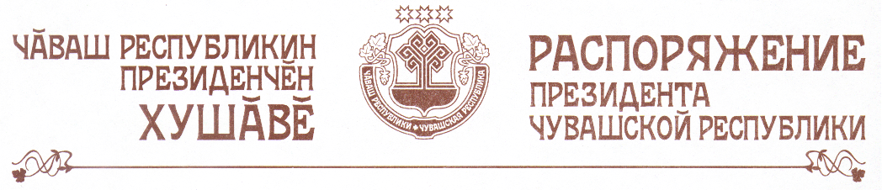

На основании статей 48 и 49 Федерального закона «О государственной гражданской службе Российской Федерации», указов Президента Российской Федерации от 1 февраля 2005 г. № 110 «О проведении аттестации государственных гражданских служащих Российской Федерации» и от
1 февраля 2005 г. № 111 «О порядке сдачи квалификационного экзамена государственными гражданскими служащими Российской Федерации и оценки их знаний, навыков и умений (профессионального уровня)» в целях определения соответствия замещаемым должностям государственных гражданских служащих, замещающих высшие должности государственной гражданской службы Чувашской Республики в органах исполнительной власти Чувашской Республики, а также решения вопроса о присвоении классных чинов п о с т а н о в л я ю:
1. Образовать аттестационную комиссию по вопросам аттестации государственных гражданских служащих, замещающих высшие должности государственной гражданской службы Чувашской Республики в органах исполнительной власти Чувашской Республики, в следующем составе:

Аблякимов Э.А. | – | Руководитель Администрации Президента Чувашской Республики (председатель комиссии)
Петров В.П. | – | министр юстиции Чувашской Республики (заместитель председателя комиссии)
Ерофеева Л.Б. | – | начальник Отдела государственной гражданской службы и кадров Администрации Президента Чувашской Республики (секретарь комиссии)
Акимова Г.Т. | – | министр экономического развития и торговли Чувашской Республики
Александров В.А. | – | заместитель Руководителя Администрации Президента Чувашской Республики – начальник Государственно-правового управления
Данилов В.Д. | – | директор Филиала Волго-Вятской академии государственной службы в г. Чебоксары (по согласованию)
Максимов В.И. | – | заместитель Руководителя Администрации Президента Чувашской Республики – начальник Управления организационной работы
Щербаков А.В. | – | председатель Чувашского республиканского объединения профсоюзов «Чувашрессовпроф» (по согласованию).

2. Возложить на аттестационную комиссию функции квалификационной комиссии.
3. Признать утратившими силу распоряжения Президента Чувашской Республики от 16 сентября 1998 г. № 56-рп, от 5 мая 2000 г. № 22-рп,
от 15 сентября 2000 г. № 44-рп, от 13 декабря 2000 г. № 62-рп, от 19 апреля 2001 г. № 40-рп, от 16 июля 2001 г. № 90-рп, от 2 апреля 2002 г. № 55-рп, от 12 ноября 2002 г. № 135-рп, от 23 июня 2003 г. № 61-рп, от 15 января 2004 г. № 4-рп, от 30 августа 2004 г. № 104-рп.

Президент
Чувашской Республики Н.Федоров

г. Чебоксары
19 декабря 2005 года
№ 165-рп

